Письма Гоголя

«Гоголь сам – лучший свой биограф, и если бы были напечатаны все его письма, то не много нужно было бы прибавить к ним объяснений для уразумения истории его внутренней жизни» - писал один из первых исследователей жизни писателя П. А. Кулиш.
Действительно, архив писем Николая Васильевича считается важным биографическим источником. Почему?
Писатель любил путешествовать. Много лет он провел за границей. В те годы личные встречи с друзьями и знакомыми, были редкими, а письма становились основным способом общения.
Людей, с которыми Гоголь на протяжении всей своей жизни находился в переписке, довольно много. Но среди них не много таких, с которыми он переписывался постоянно.
Это родные писателя, его друзья по Нежинской гимназии высших наук (А. С. Данилевский и Н.Я. Прокопович), петербургские знакомые (А.С. Пушкин, П.А. Плетнев, В.А. Жуковский, А.О. Смирнова) и московские знакомые (М. П. Погодин, семья Аксаковых, С.П. Шевырев и др.).
Переписка Гоголя многообразна по темам, жанрам, эмоциональному содержанию. В ней перемежаются небольшие, деловые записки и подробные письма - рассуждения, шутливые зарисовки и наполненные душевной болью исповеди…
Она воскрешает для нас минувшее столетие, наполненное конфликтами, идеями, надеждами и разочарованиями. И позволяет услышать внутренний монолог человека, чья личность представлялась таинственной и сложной даже для людей, знавших его близко.

Некоторые пути уже в руках твоих…

Александр Семенович Данилевский был из числа тех немногих, кого Гоголь относил к «ближайшим людям своим».
Они подружились в нежинском лицее, вместе кончили курс в гимназии высших наук. Детство и молодость провели вместе, и Данилевский стал для Гоголя "спутником, шедшим о его плечо всю дорогу жизни».
Жизнь сводила и разводила этих не кровных братьев, но случилось так, что их дружба пережила все превратности судьбы, и служила обеим надежной защитой от злых сил этого мира.
В 1836 году вместе с Гоголем Данилевский отправляется за границу. Жили в Париже и Риме. В 1838 году Данилевский, получив известие о смерти своей матери, выехал в Россию. Здесь он служил инспектором пансиона при 1-й киевской гимназии. Переписка с Гоголем не прекращалась…

Вот что Гоголь писал другу о труде учителя:

«Некоторые пути к тому же уже в руках твоих: мы сами, лет пятнадцать тому назад, были школьниками и, верно, не позабудем долго этого времени. Припомнивши все детские свои впечатления и все обстоятельства, и случаи, которые заставляли нас развиваться, можно легко найти ключ к душе другого и подействовать на устремление вперед способностей, хотя бы эти способности были заглушены или закрыты такой толстой корой, что способны даже навести недоумение насчет действительного существования их».

А время летит невозвратно…

На протяжении двадцати двух лет знакомства Жуковский и Гоголь мало времени провели, общаясь лично – их дружба подпитывалась перепиской, которая, начиная с 1839 года становилась все более оживленной. Тон и активность ее менялись в зависимости то того как менялись их отношения.
Гоголь впервые предстал перед Жуковским в Петербурге, Василий Андреевич в то время был уже очень значимой и влиятельной личностью в литературном мире. Он охотно покровительствовал молодым дарованиям. В числе последних оказался и Гоголь, который в затруднительных обстоятельствах не однократно обращался за помощью к новому знакомому. Эта сторона отношений сохранилась до самых последних лет, не мешая постепенной перемене в характере их дружбы, которая с годами становилась все более крепкой и одухотворённой:
«Скажу только, что с каждым днем и часом становится светлей и торжественней в душе моей, что не без цели и значенья были мои поездки, удаления и отлучения от мира, что совершалось незримо в них воспитание души моей, что я стал далеко лучше того, каким запечатлелся в священной для меня памяти друзей моих, что чаще и торжественней льются душевные мои слезы и что живет в дуще моей глубокая, неотразимая вера, что небесная сила поможет взойти мне не ту лестницу, которая предстоит мне, хотя я стою еще на нижайших и первых ее ступенях. Много труда и пути и душевного воспитанья впереди еще!»
- Из письма Н.В. Гоголя В. А. Жуковскому, 26 июня 1842 года.
О Пушкин! Пушкин!

Гоголь был представлен Пушкину 20 мая 1831 года на вечере в доме Плетнева. Лето этого гола Николай Васильевич проводит в Павловске, часто посещая живущих по соседству в Царском Селе Пушкина и Жуковского. С этого момента начинается переписка между Гоголем и Пушкиным.
Общение с великим поэтом стало определяющим фактором в творческой биографии Гоголя. Он ищет у Пушкина одобрения и поддержки.
Поэт был посвящен в большинство гоголевских замыслов и жизненных планов. Они знакомят друг друга со своими произведениями еще до их публикации. Были между ними и несогласия, но размолвки не принимали резкого характера.
Известие о гибели Пушкина, полученное Гоголем в Париже, стало для писателя тяжелым потрясением.

«Начал писать «Мертвых душ». Сюжет растянулся на предлинный роман и, кажется, будет сильно смешон. Но теперь остановил его на третьей главе. Ищу хорошего ябедника, с которым бы можно коротко сойтиться. Мне хочется в этом романе показать хотя бы с одного боку всю Русь.
Сделайте милость, дайте какой-нибудь сюжет, хоть какой-нибудь смешной, но русский чисто анекдот. Рука дрожит написать тем временем комедию».

- Из письма А. С. Пушкину, 7 октября 1835 года.
«Одним словом, Гоголя никто не знал вполне. Некоторые друзья и приятели, конечно, знали его хорошо; но знали,
так сказать, по частям. Очевидно,
что только соединение этих частей
может составить целое, полное знание
и определение Гоголя».
С. Т. Аксаков

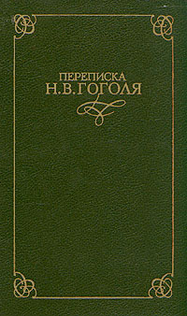

Двухтомник включает в себя
избранную переписку
Н. В. Гоголя с Н. Я. Прокоповичем,
П. А. Плетневым, М. П. Балабиной,
М. П. Погодиным, М. С. Щепкиным и др.

г. Находка,
Ул. Дзержинского, 12
Телефон: (4236) 74-65-29
e-mail: 646529@mail.ru

Составитель: библиотекарь ЦДЮБ Сазонова А.В.
Муниципальное бюджетное учреждение культуры
«ЦЕНТРАЛЬНАЯ БИБЛИОТЕЧНАЯ СИСТЕМА»
Центральная детская и юношеская библиотека

«Искусство есть примирение с жизнью»

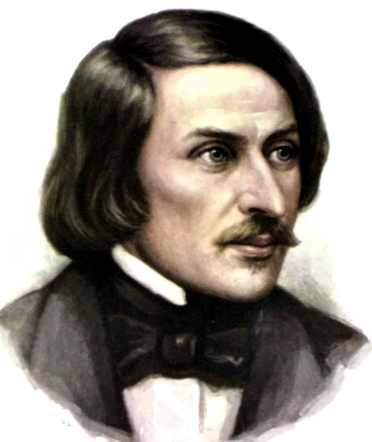

«Кто - то незримый пишет передо мною могущественным жезлом. Знаю, что мое имя после меня будет счастливее меня и потомки тех же земляков моих, может быть, с глазами влажными от слез, произнесут примирение моей тени».
Н. В. Гоголь

Находка
2019 г.

